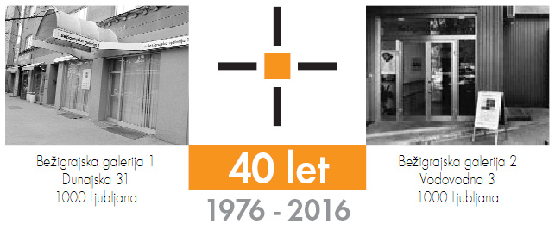

torek, 15. maj 2018

SPOROČILO ZA JAVNOST
Bežigrajska galerija 1, Dunajska 31

Andrej Brumen - Čop

Tisoč žerjavov
Slike, akvareli in knjige 2012–2016

23. maj – 30. junij 2018

Vljudno vabljeni na odprtje razstave
Andrej Brumen - Čop
Tisoč žerjavov, Slike, akvareli in knjige 2012–2016
v sredo 23. maja 2018, ob 19. uri v Bežigrajski galeriji 1 v Ljubljani.

Pregled del enega najprepoznavnejših imen sodobne slovenske likovne umetnosti. Na razstavi so predstavljene slike, akvareli in knjige iz različnih slikarjevih ustvarjalnih obdobij od 2012–2016. Prejel je nagrado za.

Minljivo v minljivem
Minevanja trenutkov časa, minevanja bivanja vsega in njihova videnja
Andrej Brumen - Čop ustvarja svoje umetnine kot komaj opazne likovne podobe. V likovnih delih v zadnjih letih ustvarja z vodotopnimi barvami in tušem na papirnih površinah. V njih vidimo vse. Ljudi, živali, predmete, dogajanja v njih… V zadnjih serijah likovnih del upodablja vse kar živi, kar lahko se vidi v nekaj trenutkih. Dim, para, vešče, ki živijo nekaj dni, ptice, ki letijo in odhajajo preko neba… kdove kam… V njih je izbral in upodobil v svojih likovnih podobah minljivost. Minljivost njegovega videnja vsega kar upodablja in minljivost vsega, kar obstaja samo nekaj trenutkov. Nekaj trenutkov iz njegovega in našega življenja. Življenja vsega, kar vidimo, če ga živimo. Resnično.
— Miloš Bašin

KOZMOS
NEHAL SEM FOTOGRAFIRATI
NEHAL UPORABLJATI ŽIVALSKI KLEJ
ZAČEL SEM RAZISKOVATI PAPIR
SE UMAKNIL V ATELJE
SE SOOČIL SAM S SEBOJ
IN SLEDIL GLASU INTUICIJE
__
KOT PO NAREKU SI SLEDIJO
RISANJE SLIKANJE GRADNJE
PISANJE BRANJE MIROVANJE
__
PROSTOR JE BIL PRAZEN
POTREBOVAL SEM FLEKSIBILNE STRUKTURE
ZAČEL SEM GRADITI PROSTORE IZ BAMBUSOVIH PALIC
SLEDITI IDEJAM IZHAJAJOČ IZ POTREB SVOJEGA TELESA
PODOBE SO SE PORAJALE KOT ODMEV/PASLIKA VIDENEGA
TODA TUDI KOT FANTAZIJE IN KONSTRUKCIJE
__
MORDA S SVETLOBAMI IN PROSTORJI
__
PRED LETI SEM SLIKAL Z OLJEM
SEDAJ LE REDKO SLIKAM NA PLATNO
LJUBŠI SO MI PAPIR IN VODNE BARVE
ZARADI NJIHOVEGA KRHKEGA ŽIVLJENJA
PAPIR S ŠKROBOM PRILEPIM KOT TAPETO
NA ZID ALI KAKŠNO DRUGO POVRŠINO
S KATERO SE POPOLNOMA SPOJI
PRAVIM DA SO SE MI SLIKE UGREZNILE V ZID
__
NAREK KAJ NAJ NAREDIM KOT NASLEDNJO REČ
POSTAJA VSE STROŽJI
— Andrej Brumen - Čop, Iz besedila Kozmos, 2016
Andrej Brumen - Čop je rojen leta 14. maja 1967 v Mariboru. Na Akademiji za likovno umetnost v Ljubljani je pri prof. Metki Krašovec diplomiral leta 1993. Leta 1995 je na isti ustanovi zaključil slikarsko specialko. Na povabilo galerije Werstadt Graz je leta 1994 študijsko bival v Gradcu. 1997. Leta 1997 je prejel štipendijo za študij slikarstva na Likovni akademiji v Pragi, leta 2000 pa delovno štipendijo za bivanje v New Yorku. Ustvarja tudi ilustracije in likovno opremo. Bil je urednik revije Likovne besede. Poučuje na Pedagoški fakulteti v Ljubljani. Živi v Ljubljani.
●
Ob razstavi je na 36. straneh izšel katalog z 31. reprodukcijami, besedili Andreja Brumna - Čopa, Miloša Bašina in Tine Konec.

Miloš Bašin ● Vodja in kustos Bežigrajske galerije 1 in 2
T 01 436 69 57 (BG1) ● 01 436 40 57, 01 436 40 58 (BG2) ● FAX 01 436 69 58 ● M 070 551 941
E bezigrajska.galerija@mgml.com; bezigrajska.galerija1.2@gmail.com

